新北市101年度優良家庭教育教學方案徵選

主題名稱 |  | 早餐約會 |  |  | 學校 |  | 新北市永和區秀朗國民小學
設計者 |  | 陳育婷、洪詩詠
參考資料 |  | 1.繪本《14隻老鼠吃早餐》、文/圖：岩村和朗、譯者:漢聲出版社  2.《14隻老鼠吃早餐》媽媽手冊  3.康健雜誌http://www.commonhealth.com.tw/article/article.action?oid=1400  4.健康的早餐組合  http://www.books.com.tw/magazine/item/evergreen0910.htm  5.危險 vs.健康早餐http://www.wretch.cc/blog/PRAD6kb/15456806 |  |  | 年級 |  | 二年級
 |  |  |  |  | 人數 |  | 30人
 |  |  |  |  | 節數 |  | 4
設計理念 |  | 一日之計在於晨，一天的開始從早餐開始。早餐不僅能提供給你能量迎接新的一天，而且還帶來為健康帶來許多助益，對兒童與青少年尤其重要。根據美國膳食療養學會（American Dietetic Association）統計，吃早餐的小孩在學習上有較佳的表現、較好的集中力、問題解決的技巧與手眼協調。  吃早餐很重要，但選擇營養均衡的早餐則是關鍵，選擇含有蛋白質或是全穀類食物的早餐更能提供我們完整的營養及健康。多數國人都知道早餐是一天最重要的一餐，但是因為賴床、或因為提早上班、上學，所以多數人沒辦法好好吃一頓早餐。希望藉著課程的探討，讓孩子和家長一起檢視早餐的營養價值，關注早餐的重要性。
學生先備知能分析 |  | 【一下】1.了解食物與生長、健康的關係。  2.明白吃早餐的重要。養成每天吃早餐的習慣。  3.認識常見的五大類基本食物。  【二上】1.描述五穀類和奶、蛋、豆、魚、肉類食物來源及功能。  2.能選擇有益於健康的食物：攝取多樣化及價廉物美的食物，  且明白食物中營養的差異性。
教學資源 |  | 繪本《14隻老鼠吃早餐》、作者：岩村和朗、譯者:漢聲出版社  六大類食物ppt、圖卡、學習單、基本料理廚具、烤箱。
教學方法 |  | 一、討論教學法：  由學生之間及學生與老師交互共同討論，對某些問題獲得解決或觀念建立，使學生獲得新知。  二、價值澄清法:  協助兒童察覺自己和他人的價值觀念或想法，經比較分析後，建立自己更健全的價值體系。  三、學習單:  以學習者為出發點所設計的各種學習過程或評量。  四、實作活動:  藉由實際體驗過程中，讓學生親自體驗概念知識形成的過程，即培養學生帶的走的能力。
對應家庭教育指標 |  |  | 九年一貫／高中能力指標
I-2-1-2主動和家人分享生活點滴  II-2-1-1建立良好的家庭生活習慣  II-2-1-2參與家務工作 |  |  | 健體  2-1-1 體會食物在生理及心理需求上的重要性  2-1-3 培養良好的飲食習慣  2-1-4 辨識食物的安全性，  並選擇健康的營養餐點  2-2-1 了解不同的食物組合能提供均衡的飲食  生活  4-3 能聽取團體成員的意見、遵守規則、  一起工作，並完成任務
教學架構與安排
主題
早餐約會
『14隻老鼠吃早餐』
引起動機
『美味早餐』
營養早餐實做
小組合作
『早餐約會』
早餐饗宴
大家一起吃早餐
指標  對應 | 教 學 活 動 |  |  | 時間 |  | 教學  資源 |  | 教學  評量
I-2-1-2  II-2-1-1  II-2-1-1  II-2-1-2  II-2-1-2  I-2-1-2 | 活動一:14隻老鼠吃早餐  - 準備活動  教師準備:  《14隻老鼠吃早餐》繪本ppt、學習單。  學生準備:  - 發展活動  (一)老師講述「14隻老鼠吃早餐」繪本ppt。  (二)故事觀察及討論:  1、觀察封面和封底，14隻老鼠在做什麼?為  什麼老六匆忙的趕過來?  2、小老鼠們有幾隻自動起床?有誰還在賴床  呢?有一張床舖有濕印記，那是什麼呢?你小  時候有發生過類似的經驗嗎?  3、第六頁中，動作最快的老八，穿好衣服下樓  後，也很有禮貌的向老鼠爸爸道早安。你早  上起床會不會這樣做呢?  4、大家分配好工作後，匆匆忙忙趕過去隊伍的  老九，是不是忘了帶什麼?你是不是也有過  因為匆忙而忘記帶東西的經驗?  5、廚房裡的老鼠爸爸、媽媽、爺爺在做什麼?  誰幫老鼠奶奶搓麵粉?  6、負責採樹莓的老鼠們回來後，為什麼臉上的  表情好像都不開心?  7、早餐前的準備工作還有哪些?老鼠們是怎麼  分工合作的?  8、老鼠的早餐吃了些什麼?餐桌上發生哪些有  趣的事?  9、自由分享心得。  - 綜合活動  (一)完成學習單<你今天吃早餐了嗎>。  (二)分享學習單。  ----第 一 節 結 束 ------ |  |  | 20分鐘  20分鐘 |  | 《14隻老鼠吃早餐》繪本ppt、投影機  學習單 |  | 口語  評量  實作  評量
健體  2-1-3  健體  2-1-1  2-1-4  健體  2-2-1  健體  2-2-1 | 活動二：早餐約會  一、準備活動  教師準備：早餐圖卡、六大類食物圖卡。  學生準備：帶早餐到學校，利用晨光時間  和全班一起享用。  - 發展活動  (一)早餐饗宴：  吃早餐。互相觀察彼此的早餐內容物，吃了什麼？喝了什麼？用完早餐後自行收拾桌面，並做好垃圾分類。  (二)進行討論：  1、將全班的早餐做分類，大家的早餐都一樣  嗎？(包子、饅頭、蛋餅、蘿蔔糕、熱狗、  甜麵包、鹹麵包、三明治、漢堡、稀飯等)  各式早餐的種類大致上可分為中式、西式。  2、複習六大類食物：想一想，你的早餐裡有沒  有具備六大類的食物呢？缺少了哪一類？  3、可以怎麼調整你的早餐，讓它變得更均衡  呢？  (三)教師統整：  強調早餐的重要及飲食的均衡。  ----第 二 節 結 束 ------ |  |  | 20分鐘  15分鐘  5分鐘 |  | 各式早餐圖片、  六大類食物圖卡、ppt |  | 實作  評量  口語  評量
健體  2-2-1  2-1-3  2-1-4  生活  4-3  健體  2-2-1  2-1-4  生活  4-3  健體  2-2-1 | 活動三：美味早餐  一、準備活動  教師準備；簡易的料理工具  學生準備：帶簡易的早餐原料，例如土司  、果醬、起士、熱狗、生菜、  、水果等方便料理的食物原  料，料理手套和口罩。  二、發展活動  四~五人一組，集合早餐材料，並交換食材。訓練對於食物均衡的概念，並利用組合與交換，做出四個人都喜歡、且健康的早餐組合。  (一)早餐材料大集合：  集合組員們帶來的早餐材料，討論如何做出營養豐富的早餐組合。(提醒孩子們在拿出食材前，要先將桌面、環境整理乾淨，並確實清潔雙手，戴上手套和口罩。)  (二)自己動手做早餐：  1.重新排列組合做出均衡又美味的早餐。  (提醒孩子們要注意營養的均衡。)  2.完成後，先將完成品用保鮮膜包好，收拾剩  下的食材，整理桌面、工具和環境，並洗手。  (三)美味的早餐：  1.互相欣賞各組完成的美味早餐。  2.討論昨天課程中提到的六大類食物與今日完  成的美味早餐是否有達到營養均衡的程度?  3.發下學習單，針對各組的早餐評分勾選。  4.享用美味早餐。  ----第 三 、 四 節 結 束 ---- |  |  | 10分鐘  30分鐘  20分鐘  20分鐘 |  | 早餐食材、  手套、  口罩  基本  料理  工具：烤箱、砧板、塑膠刀、叉、碗盤等、  學習單 |  | 口語  評量  實作  評量  口語  評量  學習單  評量

你今天吃早餐了嗎
小朋友，聽完了「14隻老鼠吃早餐」的故事，故事中老鼠一家人團結合作，親手採摘野果、用橡實磨粉製成麵包，做出一道美味豐盛的早餐。現在請你回答以下問題：
(1)你有吃早餐的習慣嗎?
□每天都吃 □偶爾吃 □沒有
(2)你的早餐是怎麼來的?
□家人製作 □早餐店 □學校合作社 □其他
(3)你在哪裡吃早餐呢?
□家裡 □早餐店 □學校 □其他
(4)你會把早餐吃完嗎?
□會 □不會，原因:
(5)請你設計一份你想吃的早餐：

年 班 姓名

姓名：________________
各位小廚師們辛苦了，接下來就要進行美食的評選囉！
請你幫忙仔細審核每一組的早餐，是不是都包含了六大類的食物，可以成為今天的最佳早餐呢？請先寫出各組早餐使用的材料，並在下面六大類食物的格子裡打ˇ。
 | 第一組  ( ) | 第二組  ( ) | 第三組  ( ) | 第四組  ( ) | 第五組  ( ) | 第六組  ( )
早餐  材料  大集合 | 1.  2.  3.  4.  5.  6. | 1.  2.  3.  4.  5.  6. | 1.  2.  3.  4.  5.  6. | 1.  2.  3.  4.  5.  6. | 1.  2.  3.  4.  5.  6. | 1.  2.  3.  4.  5.  6.
五穀根莖類
蛋豆魚肉類
油脂類
奶類
蔬菜類
水果類


公布成績，今天的最佳早餐是：_______________________________


試教照片
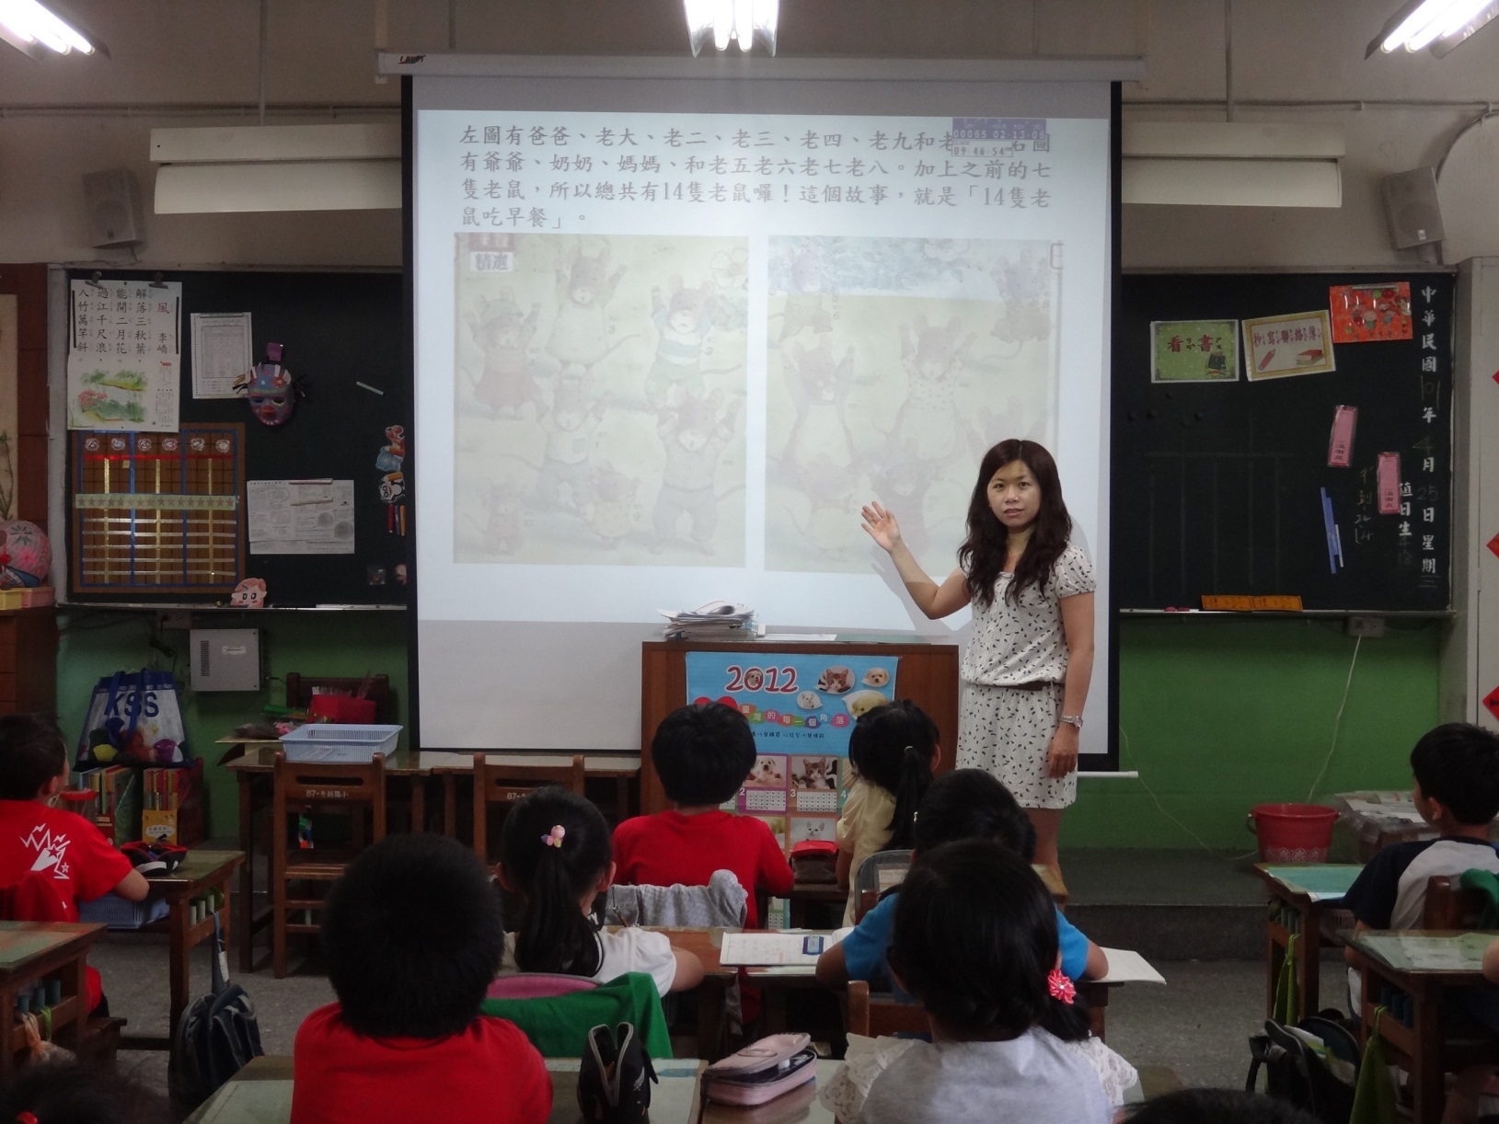
上圖：教師講述繪本<14隻老鼠吃早餐>
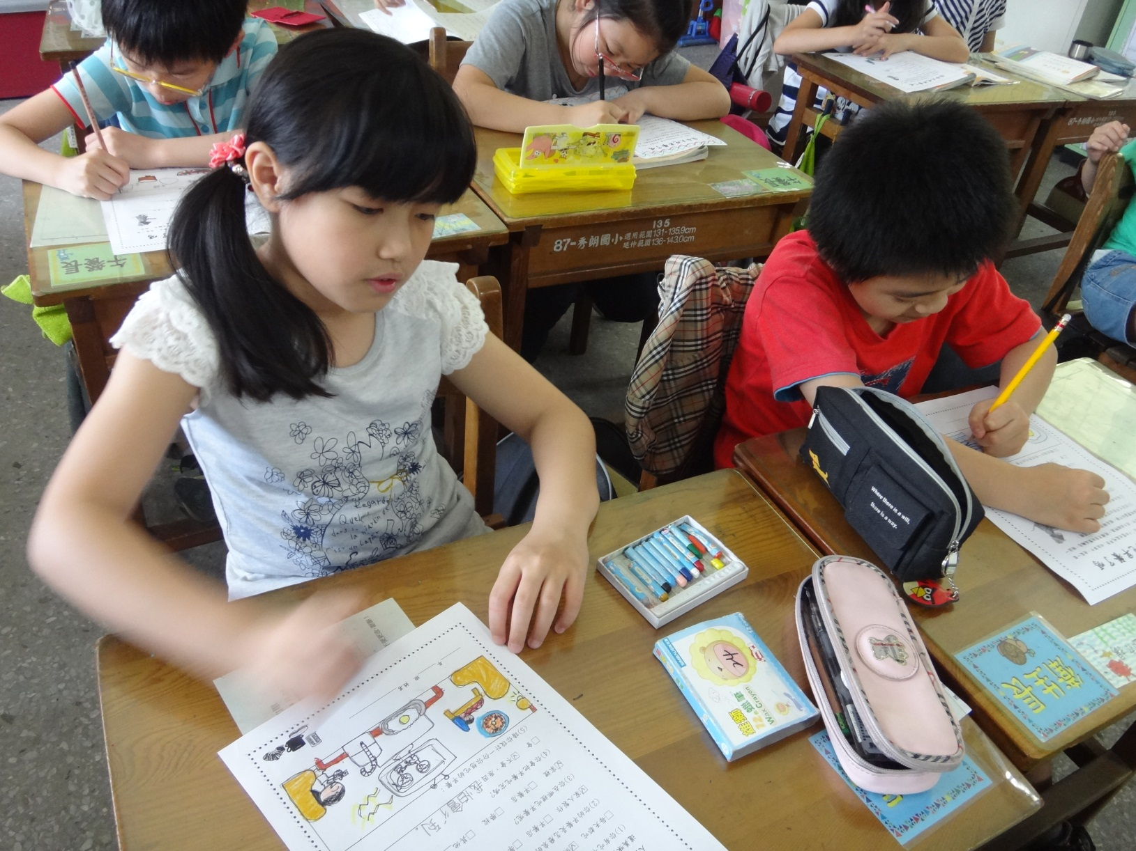
上圖：指導學生完成學習單<你今天吃早餐了嗎>
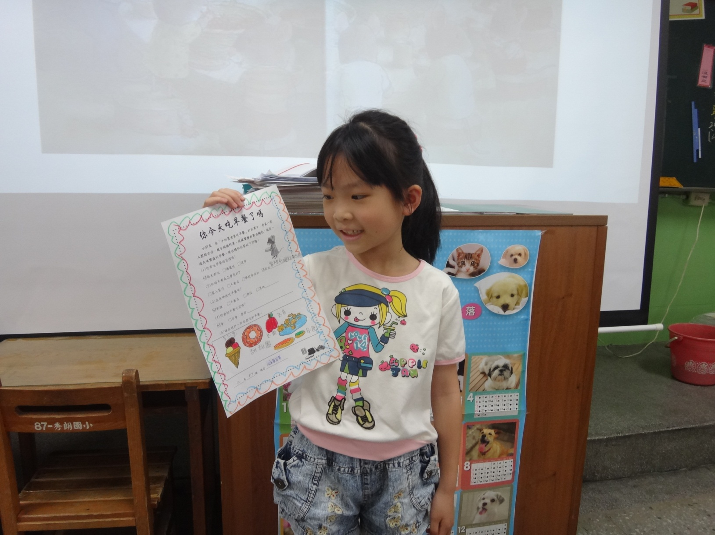
上圖：學生分享學習單
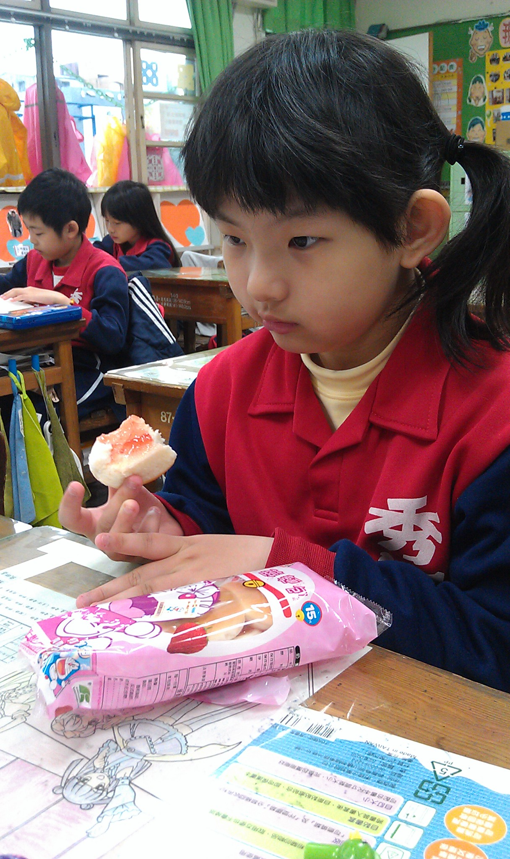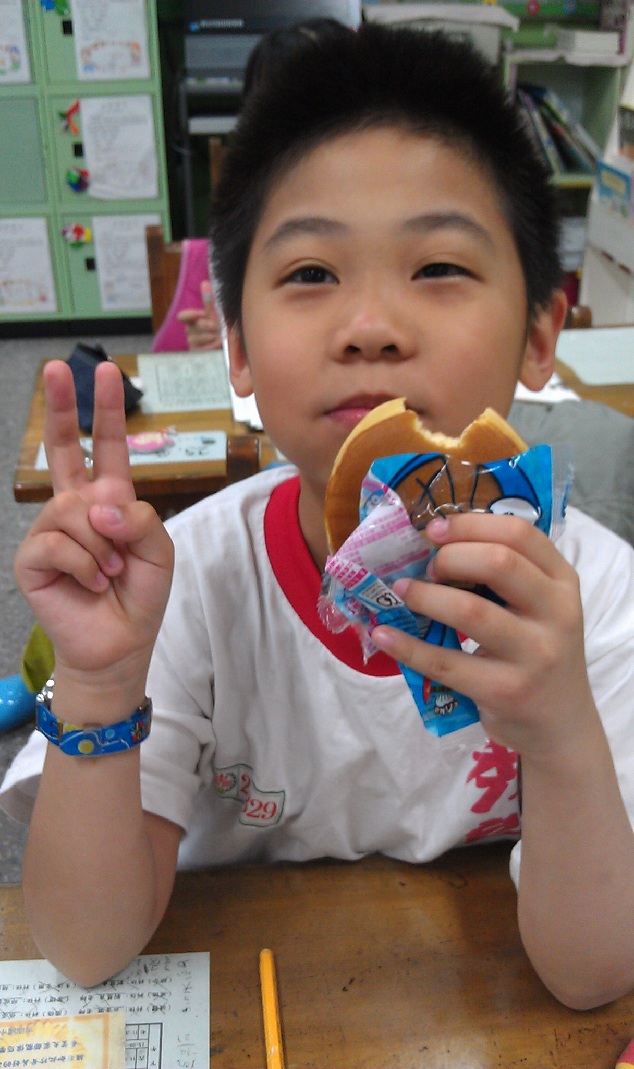
上圖：最普遍的便利早餐
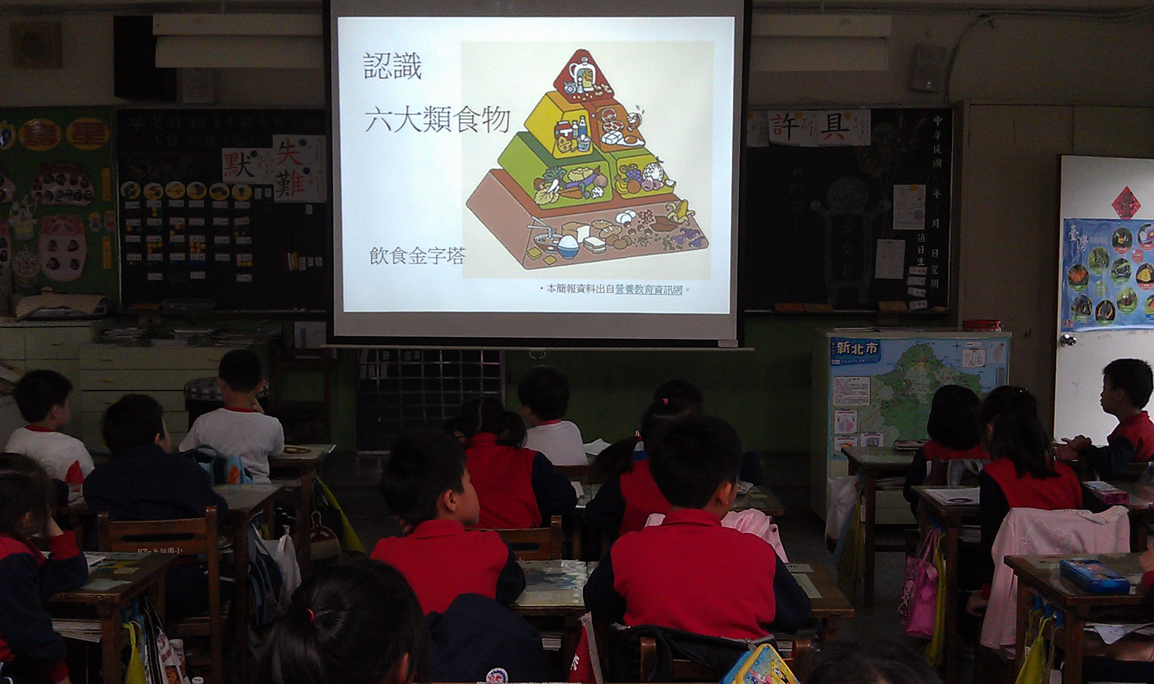
上圖：複習六大類食物

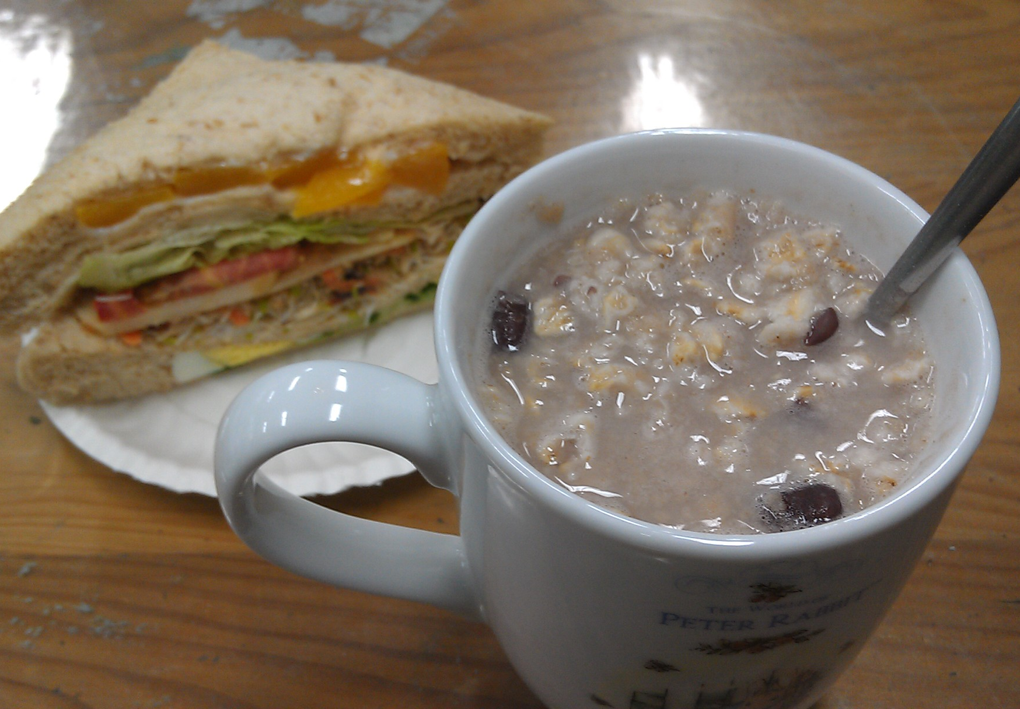
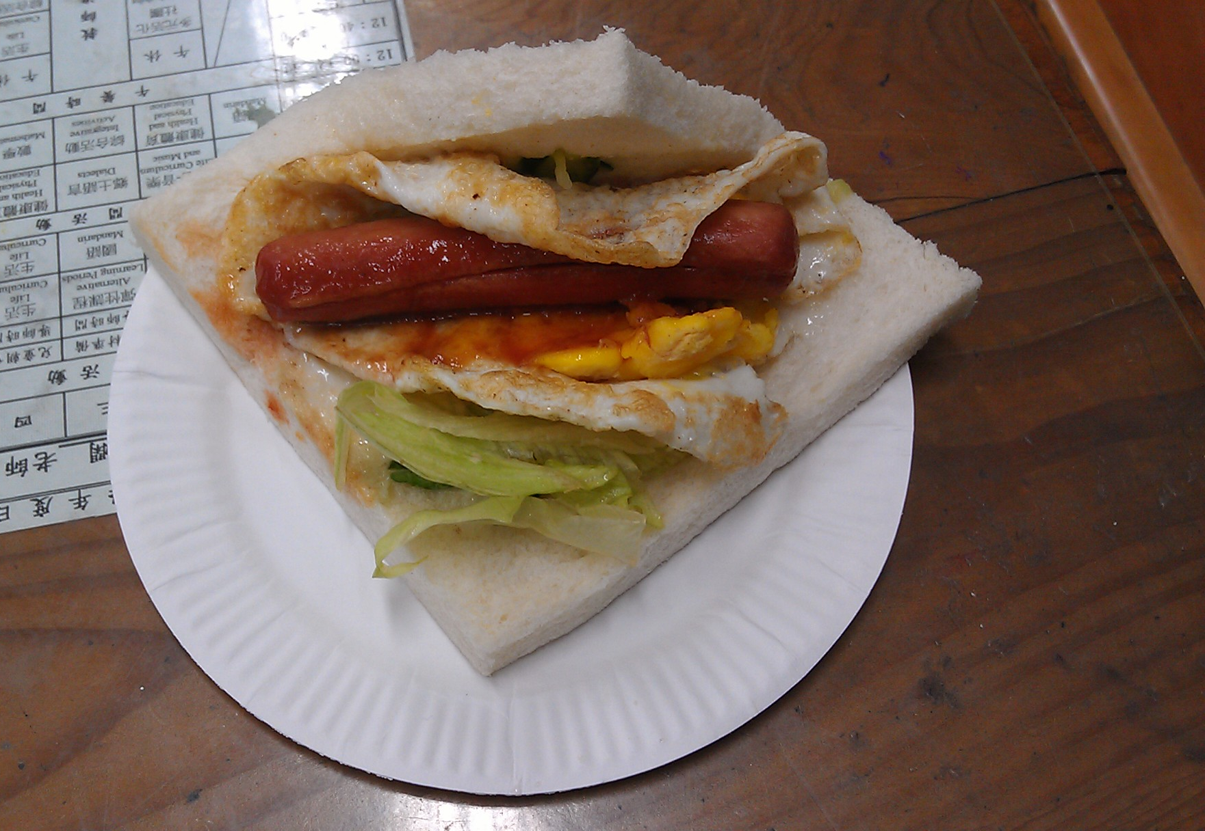
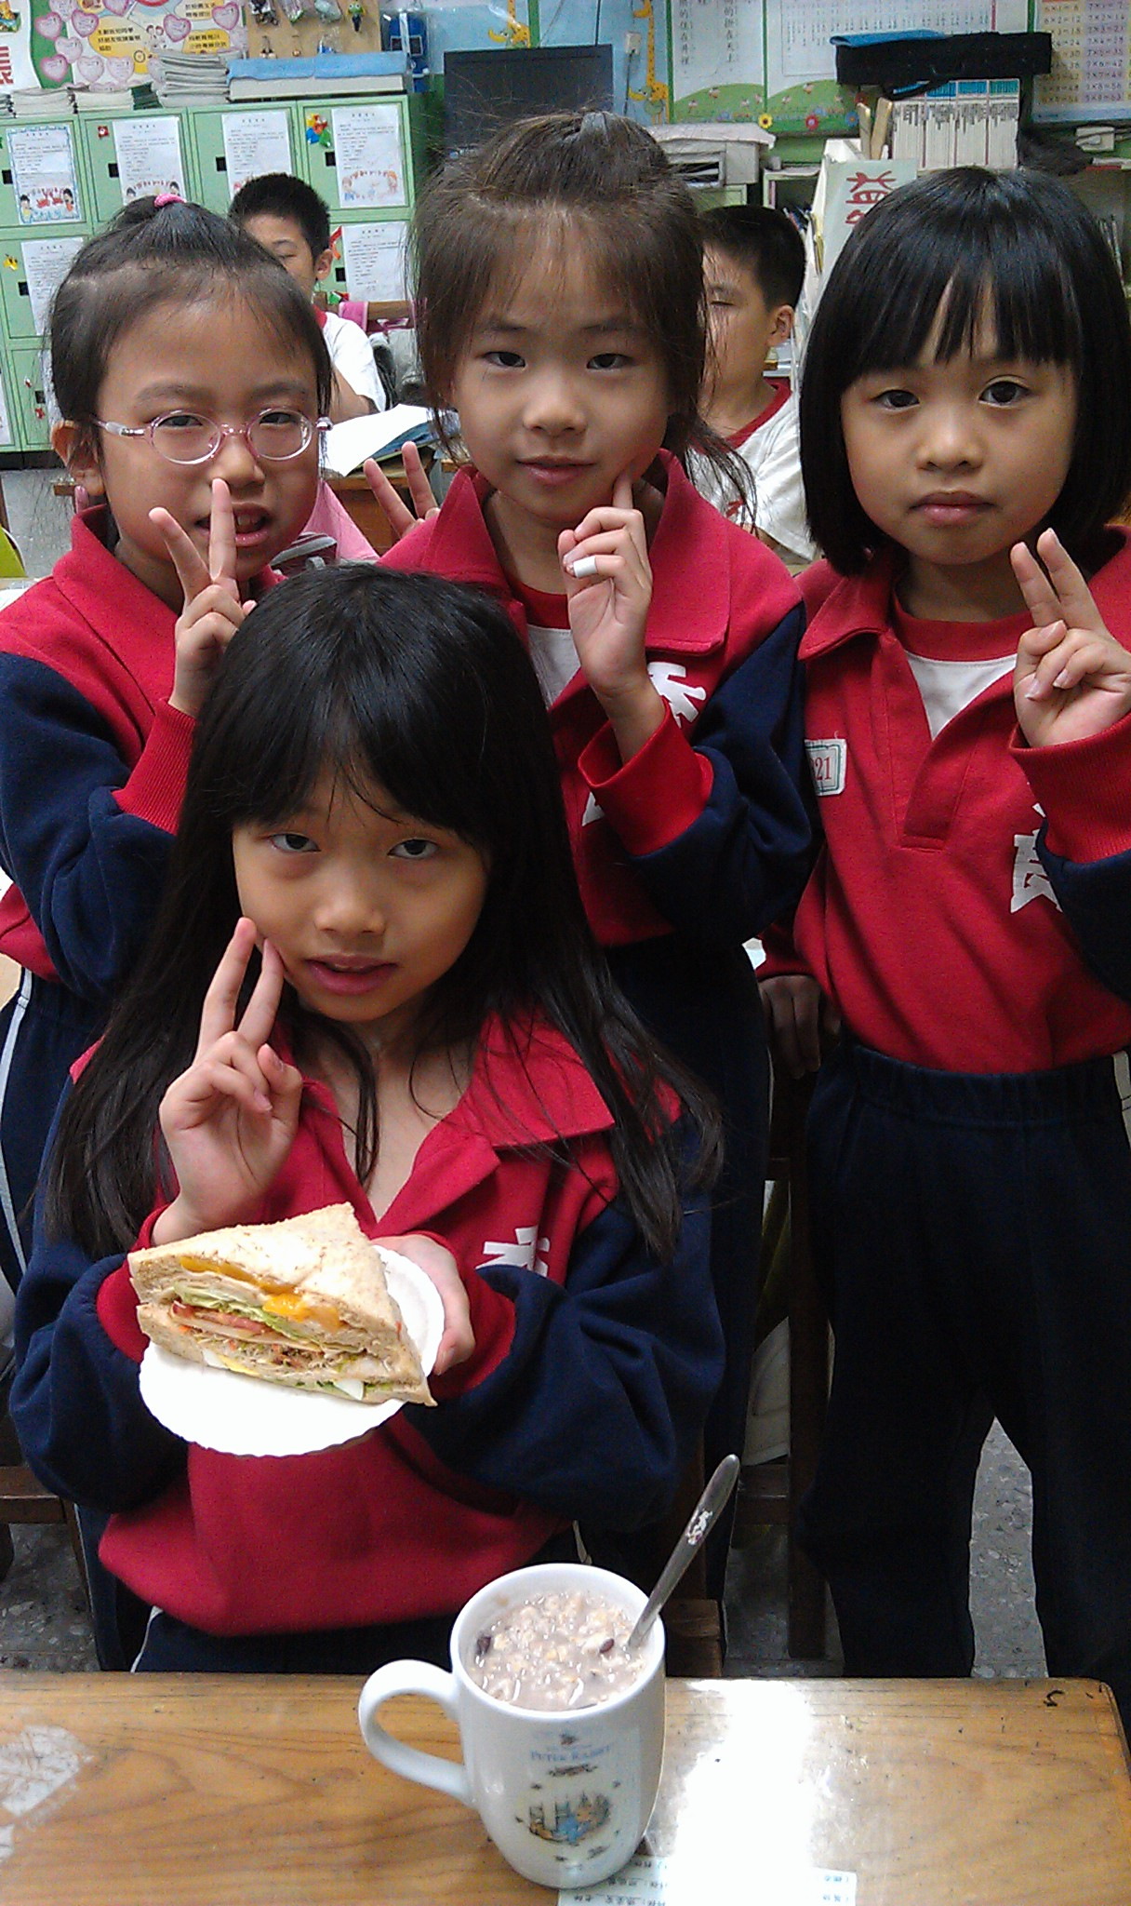
上圖：製作成功的營養早餐 (水果生菜沙拉吐司夾蛋+紅豆牛奶麥片)

省思紀錄表
紀錄： 陳育婷、洪詩詠
記錄時間 | 教案:早餐的約會 省思記錄表
4/23 | 第一節課:講述繪本「14隻老鼠吃早餐」、學習單  1.講述及討論繪本「14隻老鼠吃早餐」。  2.完成「你今天吃早餐了嗎」學習單：  調查大家早餐用餐的型態，包括是否有吃早餐的習慣、用餐地點、早餐內容，並讓小朋友設計一份想吃的早餐。  課程實施結果發現班上學生的用餐型態，大部分的小朋友每天都有吃早餐的習慣，且多是以購買外食的方式在家完成早餐。學習單最後一題，讓學生設計想吃的早餐食物，實施結果發現學生設計的早餐食物，多為偏油、偏甜、高熱量的食物，例如薯條、漢堡、紅茶、可樂，顯示現階段孩童對於均衡飲食觀念仍不足，往後的課程需再加強六大類食物的認識以及健康飲食的概念。
4/25 | 第二節課：一起吃早餐、複習六大類食物  - 吃早餐：  從孩子們帶來的早餐中發現，果然多數的早餐營養是不均衡的，有的家長甚至因為來不及準備早餐，而讓孩子帶餅乾、糖果充當早餐；早餐中的蔬菜類和水果類相當缺乏。  - 複習六大類食物：  複習完六大類食物，並讓孩子們一一檢視所有的早餐符合的項目和不足的項目，並討論該如何修正。發現其實他們都能清楚的分辨，並提供修正意見，但是真正要落實在準備營養均衡的早餐上，卻有很多的困難。如：太晚起床，來不及做早餐；要提前一天備料，家長沒有時間。往往因為種種理由而乾脆省略了。期望能經由這幾次的課程讓他們了解早餐的重要，進而提醒家長們重視！
4/27 | 第三、四節課：一起動手做早餐、學習單  經由一周的營養早餐宣導與準備，加上各組分工合作、精心的準備材料，成功的完成自製營養早餐。只有部分的孩子在製作過程中，沒有注意到個人的衛生，造成遺憾。

